11 octombrie 2018
RAPORT ZILNIC

Calificativ:  NEGATIV | Anul recordurilor de preţ la energie electrică | Digi24-18:41  0min 47s  Digi24-23:33  0min 48s
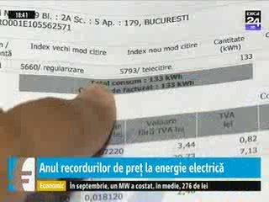 | Energia electrică s-a scumpit pe bursă. În luna septembrie un MWh a costat în medie 276 de lei, cu 13% mai mult decât în luna precedentă, iar raportat la aceeaşi lună a anului trecut, creşterea este de 40%. De vină pentru creşterea preţurilor sunt temperaturile mai scăzute de luna trecută, producţia mai mică a centralelor eoliene şi închiderea temporară a unor grupuri de producţie.  Creşterile influenţează facturile consumatorilor într-o măsură destul de mică deoarece energia pentru consumatorii finali este cumpărată mai ales prin contracte bilaterale, pe termen lung.

